О доступности и прозрачности процедуры приобретения имущества должников банкротов в маркетплейсе
Осуществить вход на сайт http://kartoteka.ru

Далее необходимо зайти в раздел «Маркетплейс» (http://kartoteka.ru/poisk_property)

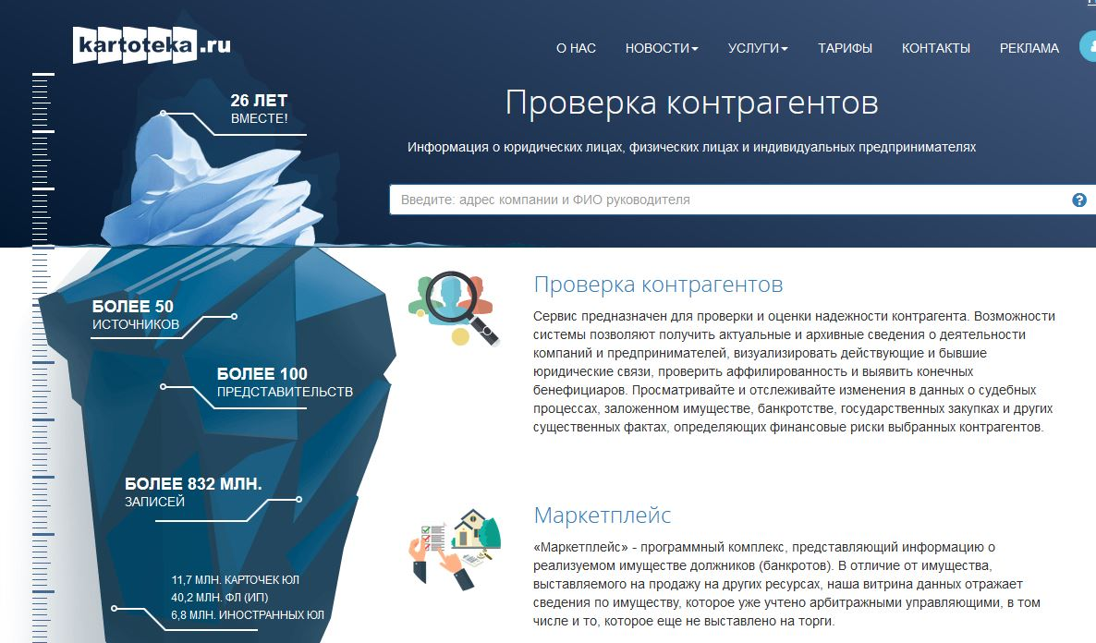

При переходе в раздел «Маркетплейс» появляется следующее окно
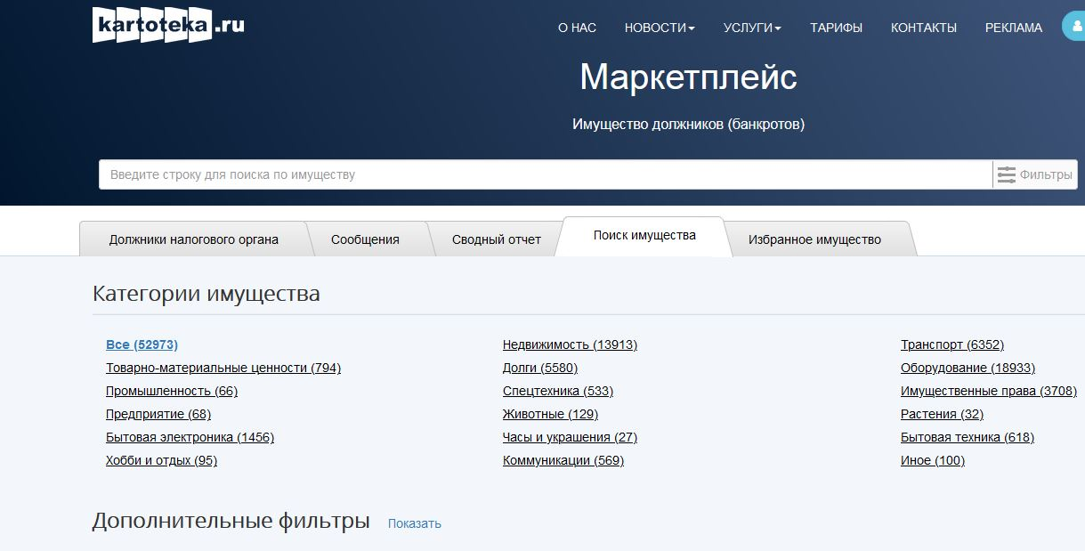
В разделе категории имущества выбрать нужное, либо ввести сведения в строку поиска
Также в разделе Дополнительные фильтры, можно указать наиболее подходящие параметры, к примеру, такие как регион в котором находится имущество, стоимость
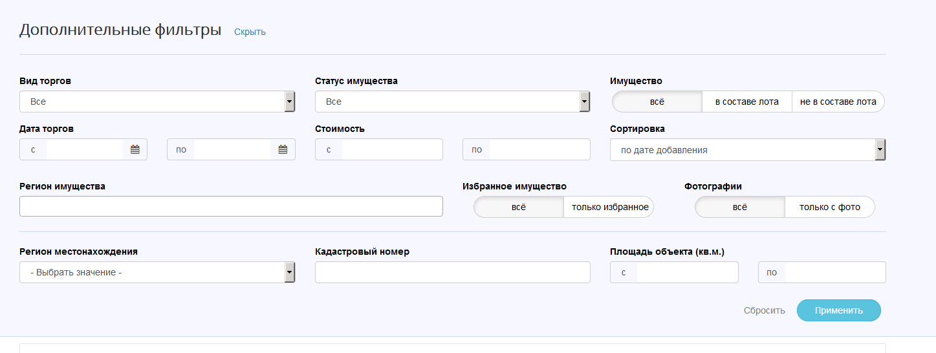

Кроме того, можно увидеть фотографии имущества выбрав параметр – «только с фото», а также посмотреть историю публикаций, связанных с этим имуществом. При наличии каких-либо вопросов, указаны контактные телефоны и Ф.И.О арбитражного управляющего

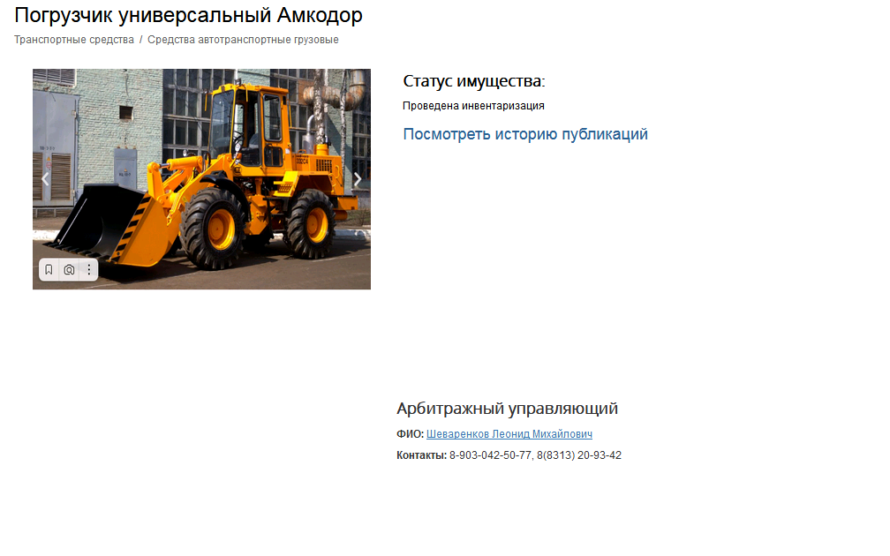

Также можно отправить сообщение по интересующему имуществу, заполнив соответствующую форму.
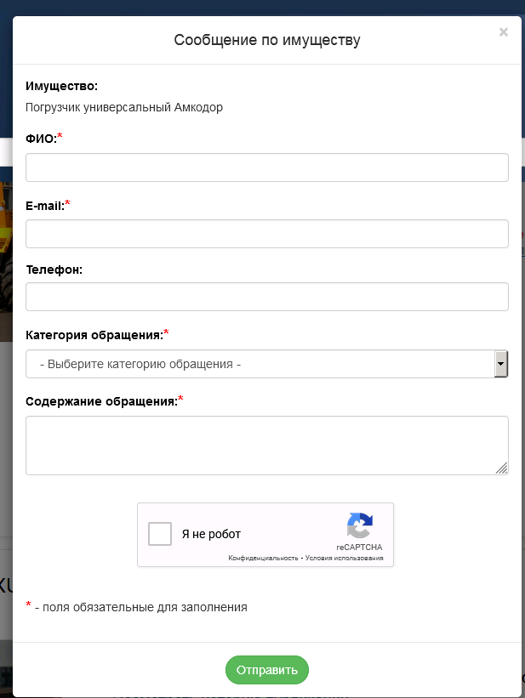

Кроме того, существует функция заказать обратный звонок.
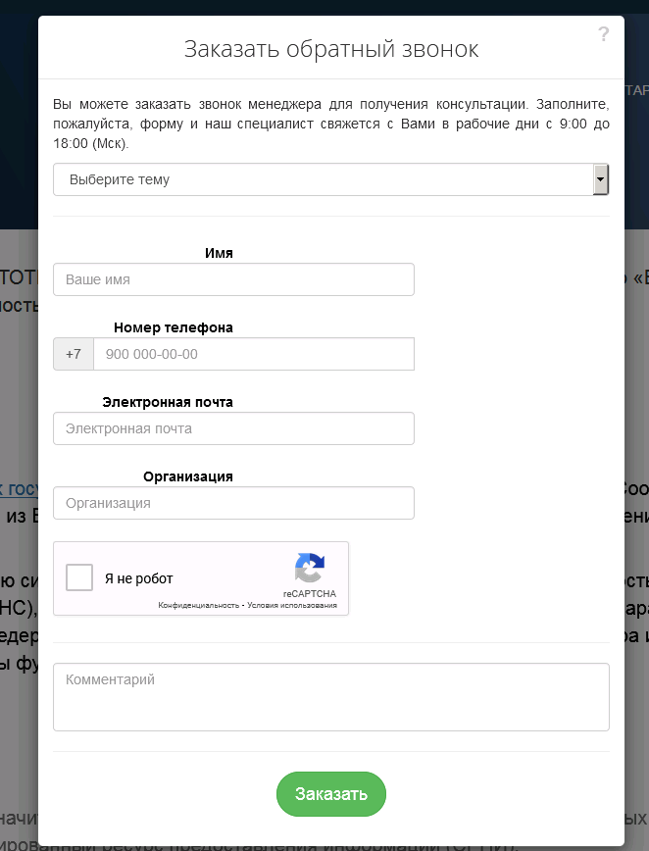

Почему стоит выбрать сервис http://kartoteka.ru:
-понятная и удобная система для поиска;
-представление достоверных сведений об имуществе;
-наличие публикаций об организации в СМИ, информация о сертификатах, лицензиях;
-возможность увидеть фото имущества;
-наличие обратной связи.

